**Guía de aprendizaje semana 15**

|  |  |  |  |
| --- | --- | --- | --- |
| **Nombre del Estudiante** |  | | **Curso:** 8º año A |
| **Fecha:** 13 al 17 de julio |
| **Unidad: 2** |  | | |
| **O.A.P.** | 8 Formular una interpretación de los textos literarios leídos, siendo coherentes con su análisis. | | |
| **Habilidad** | Comprender, Reflexionar | | |
| **Docente:** | Oriana Salinas Sanhueza | **Asignatura:** | Lengua y Literatura |

**I.- Lee el siguiente texto**

India es un país **milenario**, rico en historia, donde los hombres sienten un gran amor por la tradición, por el pasado, el que no muere. Allí las religiones, en las que **pululan**, literalmente, las más extrañas y variadas divinidades, constituyen una mitología complicada y de mucho colorido. Unas **bienhechoras** y otras **maléficas** interfieren a su antojo en los asuntos mundanos. Aquí radica la importancia de sus creencias.

De origen antiquísimo (ss. XV-XII a. de C.), la literatura india ofrece desde el principio una producción voluminosa de obras de alto valor, escritas en diversos **dialectos**, donde el tema religioso es el preponderante. De estos textos hemos elegido uno de gran significación en la historia de este país.

**La bajada del río Ganges**

En tiempos remotos vivía en India un gran **asceta** y sabio llamado Agastia. Había edificado de tal manera su voluntad, que podía realizar los mayores milagros. Por ejemplo, cuando los montes Vindhyas, en un acceso de orgullo, se habían agrandado tanto que oscurecieron el sol, él, con la fuerza de su voluntad, fue capaz de **doblegarlos**; los humilló y obligó a postrarse ante él, con lo cual salvó al mundo.

También era enorme la cabida de su estómago, tanto que un buen día se tragó un demonio entero que había venido a tentarlo, bajo forma de cordero, y lo había **digerido** en un abrir y cerrar de ojos.

Orgulloso de ello, quiso probar su fuerza digestiva realizando algo grandioso: un buen día se bebió toda el agua de los ríos que había en India, con sus peces y todo lo que contenía. Sus intenciones eran buenas; había sabido que de noche salían de esta agua demonios para tentar a los **anacoretas** que oraban y meditaban sobre las verdades eternas a las orillas de los ríos. Al desaparecer el agua, desaparecían esos demonios que se ocultaban en las profundidades **acuosas**. Pero su acción tuvo un efecto que no había previsto y es que los hombres y animales se quedaron sin el agua necesaria para vivir.

Para remediar esta tremenda calamidad fue preciso recurrir a otro santo asceta, el piadoso rey Bagirata. Desde hacía tiempo, Bagirata había confiado el gobierno de su reino a sus ministros y se había retirado a un santuario famoso, consagrado al dios Shiva, donde hacía **austeras** penitencias. Durante cien años, por medio de la meditación, ayunos y tormentos físicos, acumuló una energía sobrehumana.

Para dar idea de ella, basta con saber que era capaz de estarse 10 días enteros sin comer ni dormir; podía permanecer largo tiempo con los brazos levantados mientras a su alrededor ardían cuatro enormes braseros situados en dirección a los puntos cardinales, a cuyo calor se unían el del sol, muy fuerte al sur de India, donde estaba ubicado el santuario.

El dios Brahma, satisfecho de este fervor ascético, se le presentó una vez personalmente y le prometió que le daría lo que quisiera pedir. Y cuando ocurrió aquella calamidad, el rey Bagirata le pidió al dios nada menos que, para que el suelo de India tuviese un poco de agua, hiciera bajar desde el cielo al río Ganges.

En aquellos tiempos, el Ganges era un río del cielo. Hacerlo bajar a la tierra no era cosa fácil, ni siquiera para Brahma, pues necesitaba el consentimiento del dios Shiva. El enorme y sin límites peso del Ganges era tan grande, que si sus aguas caían directamente sobre la tierra habrían podido romper la corteza terrestre. Para amortiguar el golpe era preciso que alguien recibiese sobre su cuerpo el ímpetu de la cascada, y el único que podía conseguirlo con éxito era Shiva. Brahma le prometió al rey Bagirata que intentaría convencer al dios Shiva para que accediese a ello.

Shiva vivía solo en la cima del Himalaya. Cuando Brahma fue a verlo y le contó lo que le había prometido a Bagirata, Shiva se conmovió: conocía los méritos y sacrificios ascéticos de aquel rey y no podía negarle su ayuda a un santo que había logrado vivir solo de aire y que era capaz de estarse durante una semana entera con los brazos alzados hacia el cielo y sosteniéndose sobre un solo pie. Shiva, pues, ofreció su cuerpo duro y poderoso para recibir el golpe del río celeste cuando bajara del cielo. Entonces, Brahma abrió las cataratas del cielo.

Y el Ganges bajó y bajó en torrente formando mucha espuma, sin producirle ningún daño a la tierra: sus cristalinas aguas, al atravesar los espesos cabellos de Shiva, perdieron su fuerza y se deslizaron suavemente por las laderas del Himalaya, para regar luego las fértiles **llanuras** de India que hoy **cobija** sus sagradas aguas de origen divino.

**II.- De acuerdo con la lectura del texto anterior, responde seleccionando la alternativa correcta:**

**1. Uno de los milagros del gran asceta Agastia fue:**

a. Subir solo el Himalaya.

b. Desaparecer sin dejar rastro.

c. Doblegar los montes Vindhyas.

d. Subir al cielo convertido en pájaro.

e. Ninguna de las anteriores.

**2. Según el texto hay un personaje que se tragó un demonio. Identifícalo. Luego explica por qué lo hizo.**

a. Bagirata.

b. Brahma.

c. Shiva.

d. Krishna.

e. Agastia.

_____________________________________________________________________________________________________________________________________________________________________________________________________________________________________________

**3. ¿Por qué Agastia se bebió toda el agua de los ríos de India?**

a. Porque quería probar su poder estomacal

b. Porque quería hacer algo bueno

c. Porque quería probar su poder estomacal, además de tragarse los demonios que se escondían en el río y así ayudar al pueblo.

d. Porque quería quitarle el agua a su pueblo en forma de castigo.

e. Todas las anteriores

**4. El rey Bagirata era diferente a todos los hombres porque:**

I. Poseía una energía sobrehumana.

II. Estaba consagrado al dios Shiva.

III. Tenía el don de desaparecer.

IV. Podía estar 10 días sin comer ni dormir.

V. Flotaba en las aguas como si fuera un tronco.

a. I - II - III.

b. II - III - IV.

c. III - IV - V.

d. I - II - IV.

e. I - III - V.

**5. El rey Bagirata le pidió al dios Brahma que:**

a. Ocultara el Himalaya entre las nubes.

b. Hiciera bajar desde el cielo al río Ganges.

c. Suavizara la intensidad del sol.

d. Creara una segunda Luna para la Tierra.

e. Levantara una montaña para contener el viento.

**III.-** **Selecciona y subraya el sinónimo de la palabra que aparece en el recuadro y escribe una oración con ese sinónimo.**

Remoto cercano lejano infinito

Penitencia castigo manto ayuno

Voluntad tenacidad fuerte ansia

Anacoreta solitario ermitaño inocente

Calamidad túmulo dolor catástrofe

1.- ______________________________________________________________

2.- ______________________________________________________________

3.- ______________________________________________________________

4.- ______________________________________________________________

5.- ______________________________________________________________

**IV.- Escribe tres hechos fantásticos narrados en el texto y coméntalos.**

1.- ____________________________________________________________________________

_______________________________________________________________________________

_______________________________________________________________________________

2.- ____________________________________________________________________________

_______________________________________________________________________________

_______________________________________________________________________________

3.- ____________________________________________________________________________

_______________________________________________________________________________

_______________________________________________________________________________

**V.- Reflexiona y responde:**

1.- ¿Por qué el dios Shiva accedió a la petición del dios Brahma?

______________________________________________________________________________________________________________________________________________________________

2.- ¿Qué vínculo existe entre Shiva y el río Ganges?

______________________________________________________________________________________________________________________________________________________________

3.- Se dice que el río Ganges es un río sagrado para los habitantes de India, explica por qué.

_____________________________________________________________________________________________________________________________________________________________________________________________________________________________________________

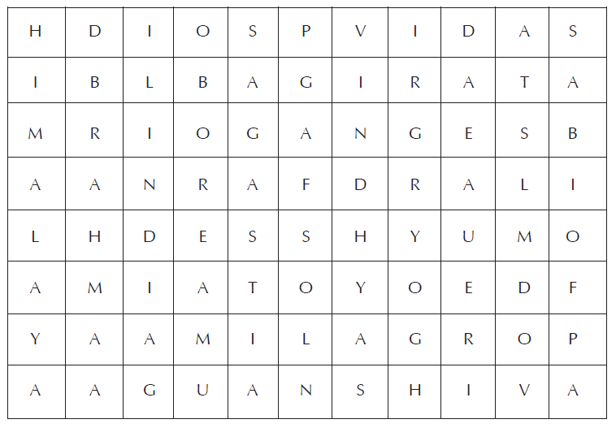**VI.- Encuentra las palabras relacionadas al texto en la siguiente sopa de letras:**

**TAREA**

**Lee y responde las actividades de las páginas 63 a la 65. Las respuestas debes escribirlas en tu cuaderno.**

**SOLUCIONARIO**

**1. Uno de los milagros del gran asceta Agastia fue:**

c. Doblegar los montes Vindhyas.

**2. Según el texto hay un personaje que se tragó un demonio. Identifícalo. Luego explica por qué lo hizo.**

e. Agastia.

* **Explicación libre**

**3. ¿Por qué Agastia se bebió toda el agua de los ríos de India?**

c. Porque quería probar su poder estomacal, además de tragarse los demonios que se escondían en el río y así ayudar al pueblo.

**4. El rey Bagirata era diferente a todos los hombres porque:**

d. I - II - IV.

**5. El rey Bagirata le pidió al dios Brahma que:**

b. Hiciera bajar desde el cielo al río Ganges.

* **Ítem 3, 4 y 5 se responde de forma abierta**

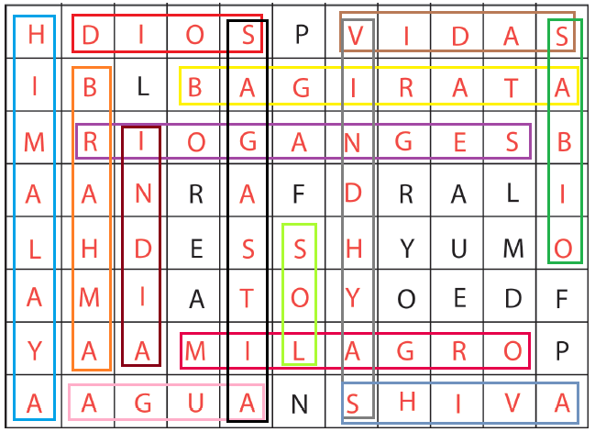**VI.-**

